群晖（ds920 dsm7.2）已经有了一块nvme后，再添加一块nvme m.2 ssd

Step1&Quest1：此硬盘尚未经过M.2SSD存储池的测试或验证

解决方法：群晖关闭硬盘验证&开启m2存储空间

ssh登录到群晖后，打开文件：

vi /etc.defaults/synoinfo.conf

开启m2存储池支持

support.m2.pool = "no" 这里的no改成 yes

关闭硬盘验证

support_disk_compatibility="yes" 这里的yes改成no

重启群晖

reboot

————————————————

版权声明：本文为博主原创文章，遵循 CC 4.0 BY-SA 版权协议，转载请附上原文出处链接和本声明。

原文链接：<https://blog.csdn.net/hahadekuai/article/details/132029187>

[Question2：用ssh修改synoinfo.conf后重启发现未保存以上步骤](https://blog.csdn.net/hahadekuai/article/details/132029187)

[解决方法：将文件复制到桌面修改后拷回去](https://blog.csdn.net/hahadekuai/article/details/132029187)

[Question3：用winscp发现没有root权限无法修改/覆盖源文件](https://blog.csdn.net/hahadekuai/article/details/132029187)

[解决方法：先将文件上传至群晖文件夹再用ssh root身份移动覆盖](https://blog.csdn.net/hahadekuai/article/details/132029187)

Step2：创建储存空间

参考以下两位大佬的文章 <https://wp.gxnas.com/10083.html>（ds920无需打缓存补丁）

<https://post.smzdm.com/p/axzz4n5d/>

### **此处直接复制了第二篇的文章进行修改（主要把nvme0改成了nvme1）**

### **第二步：找出nvme设备**

ls /dev/nvme*

一般情况会显示 /dev/nvme0n1 和 /dev/nvme1n1，下面以/dev/nvme0n1为例，/dev/nvme1n1同理，只需要更改数字即可

[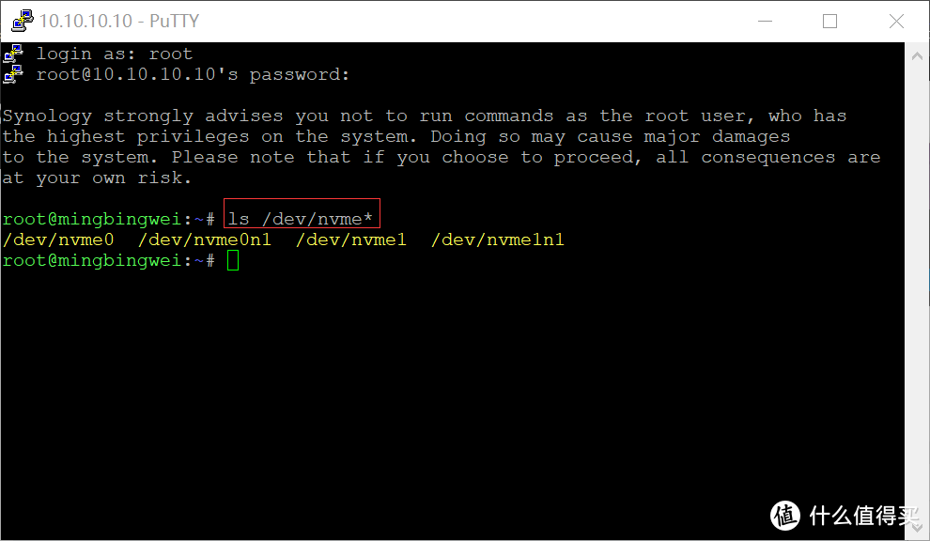](https://post.smzdm.com/p/axzz4n5d/pic_4/)

### **第三步：查看磁盘信息**

fdisk -l /dev/nvme1n1

[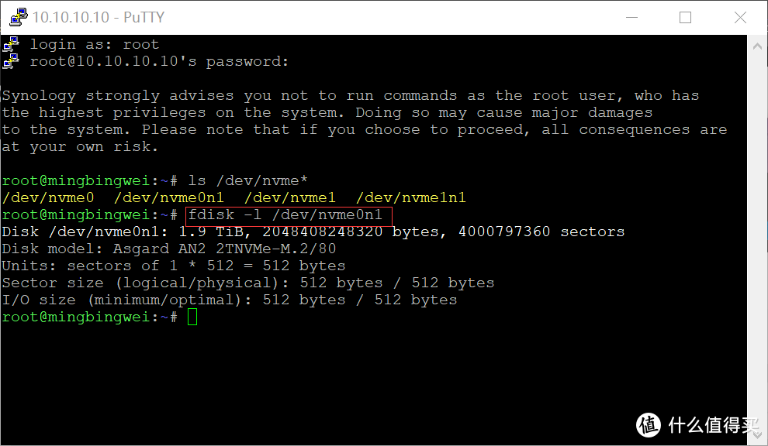](https://post.smzdm.com/p/axzz4n5d/pic_5/)

### **第四步：分区**

synopartition --part /dev/nvme1n1 12

在出现warning字样时输入Y

[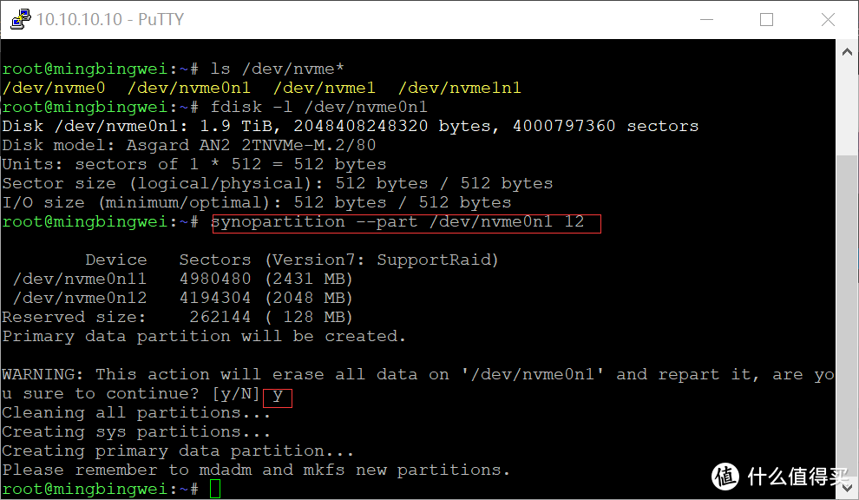](https://post.smzdm.com/p/axzz4n5d/pic_6/)

Question4：创建分区时，报错[/sbin/sfdisk -N1 -uS -q -f -j2048 -z4980480 -tfd -F /dev/nvme0n1] failed. err=255

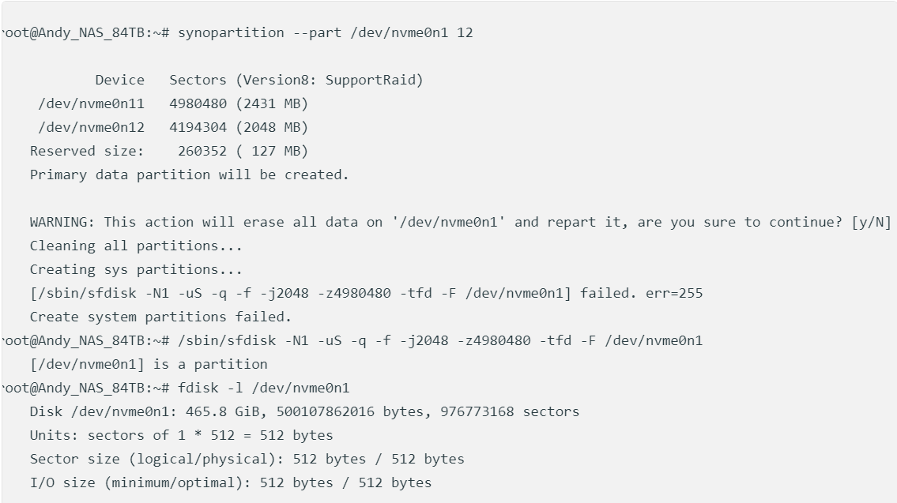目前全网就只在此处有讨论并且貌似没有准确回复<https://www.reddit.com/r/synology/comments/fqf1zl/issue_about_adding_nvme_disk_as_storage_pool_in/>

咨询chatgpt决定采用手动创建分区

使用 fdisk 创建新的分区表：

fdisk /dev/nvme1n1

在 fdisk 提示符下：

输入 n 创建新的分区。

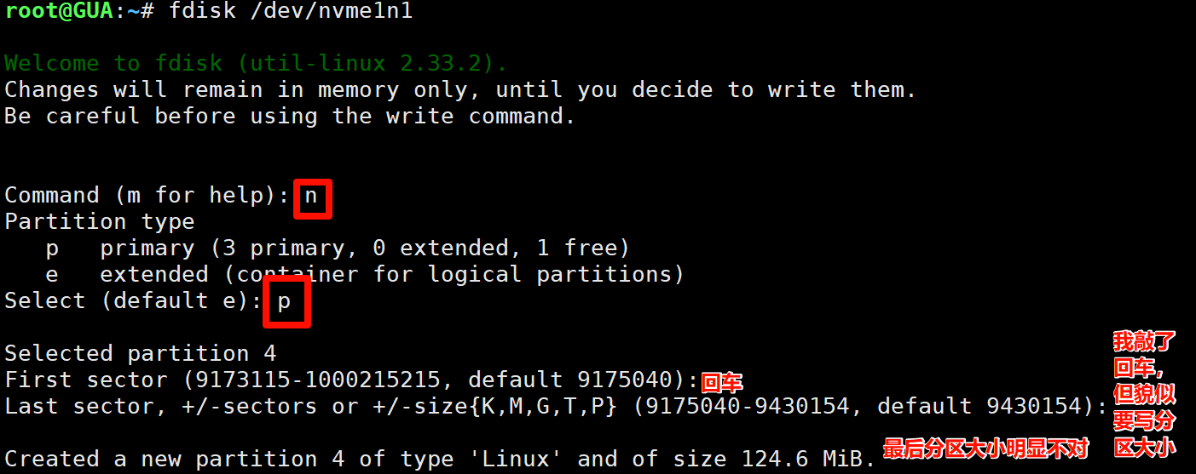

这样应该是可以创建分区的，但我感觉没成功就ctrlc退出来执行了fdisk -l /dev/nvme1n1看了一下情况，发现与下一步返回结果一样也就没有去深究上一步有没有问题了。

合理猜测上一步无论有没有报错都已经完成了分区的创建（我在下一步没有看到刚刚创建的124mb的空间）

### **第五步：查看分区布局**

fdisk -l /dev/nvme1n1

5[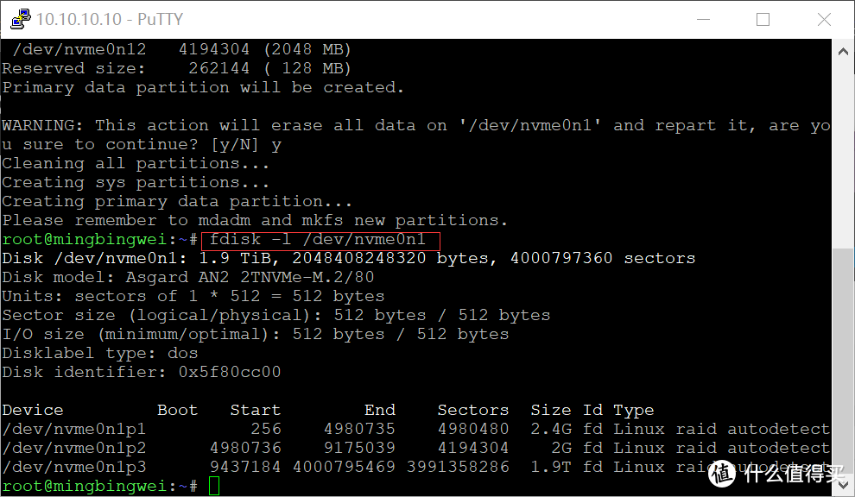](https://post.smzdm.com/p/axzz4n5d/pic_7/)

### **第六步：查看现有阵列**

cat /proc/mdstat

[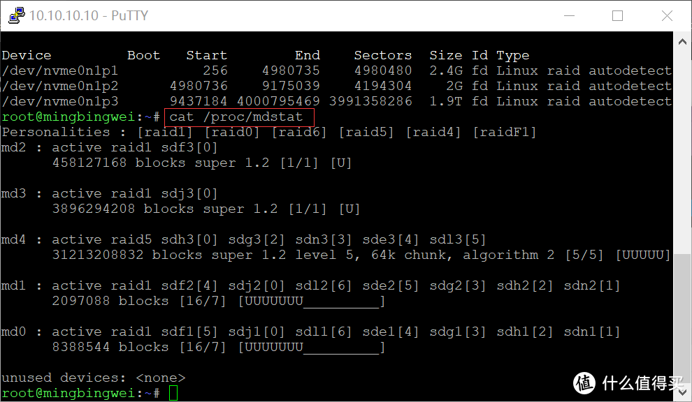](https://post.smzdm.com/p/axzz4n5d/pic_8/)

### **第七步：确定阵列序号**

第六步查看现有阵列已经看到目前群晖已经有几个阵列了，选取一个系统没有的阵列序号，这里以md5为例

### ****第八步：创建阵列****

**第一章**：创建阵列一——btrfs文件系统（单盘模式）

mdadm --create /dev/md5 --level=1 --raid-devices=1 --force /dev/nvme1n1p3

mkfs.btrfs -f /dev/md5

[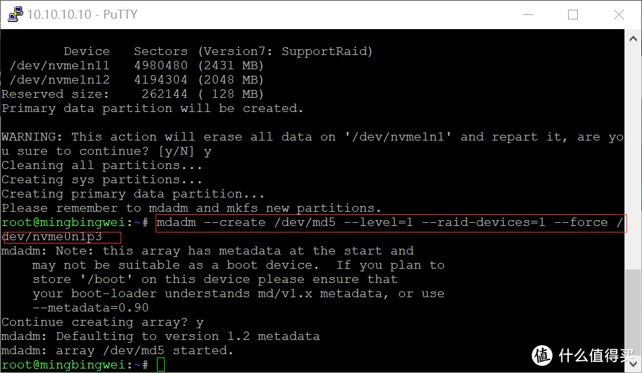](https://post.smzdm.com/p/axzz4n5d/pic_9/)

[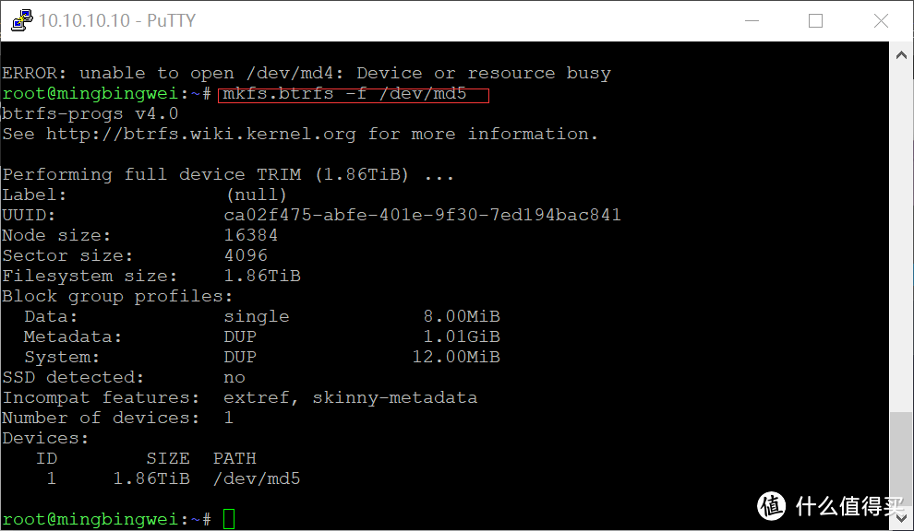](https://post.smzdm.com/p/axzz4n5d/pic_10/)

**第二章**：创建阵列二——raid0阵列

这里默认你的第二块盘也已经完成分区，如果没有请重复上述第三步到第五步

mdadm --create /dev/md5 --level=0 --raid-devices=2 --force /dev/nvme0n1p3 /dev/nvme1n1p3

**第三章**：常见阵列三——raid1阵列

mdadm --create /dev/md5 --level=1 --raid-devices=2 --force /dev/nvme0n1p3 /dev/nvme1n1p3

[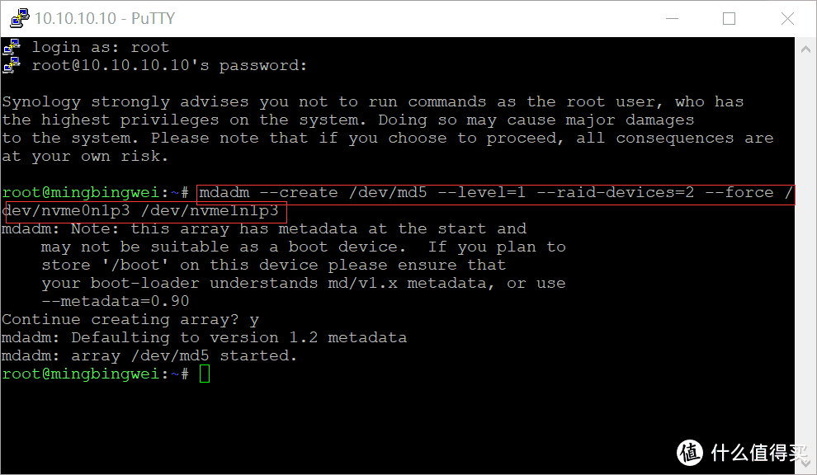](https://post.smzdm.com/p/axzz4n5d/pic_11/)

**第九步**：重启

reboot

第十步：恢复存储空间

重启进入群晖后，系统会提示可以恢复存储池，进入存储管理器，按系统提示点击恢复即可使用。

[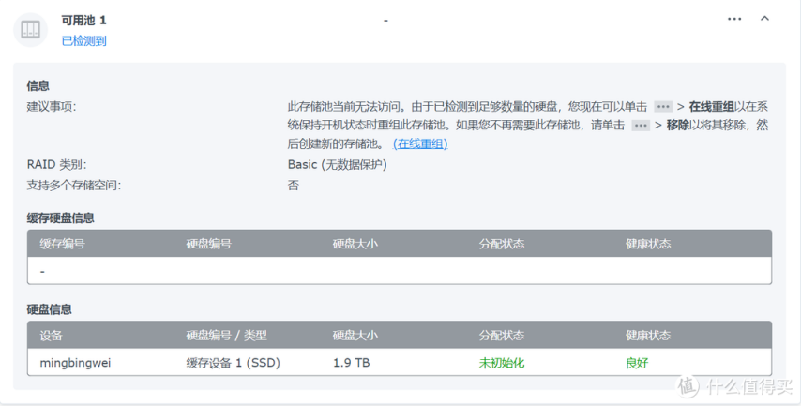](https://post.smzdm.com/p/axzz4n5d/pic_12/)

[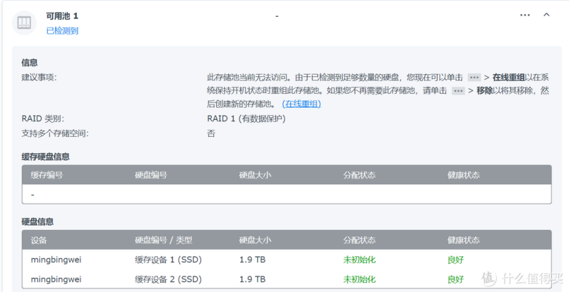](https://post.smzdm.com/p/axzz4n5d/pic_13/)

目前只有创建raid0阵列时会遇到具体修复办法是，进入群晖套件中心，打开SAN Manager，删除LUN，然后即可正常创建存储池。